
Universidade do Minho
Licenciatura em Ciências da Computação

Unidade Curricular de
Bases de Dados
Ano Lectivo de 2021/2022
Base de Dados - Farmácia

Bruno Jardim, Catarina Quintas, Eduardo Freitas, Pedro Fernandes

12,2021

BD

Data de Recepção
Responsável
Avaliação
Observações

Base de Dados - Farmácia

Bruno Jardim, Catarina Quintas, Eduardo Freitas, Pedro Fernandes

12,2021

Resumo
Este trabalho tem como objetivo o desenvolvimento de uma base de dados de uma farmácia, sendo o objetivo facilitar a gestão de todos os medicamentos, funcionários e histórico das vendas realizadas. Dado isto, nós iniciamos o trabalho com uma contextualização do caso de estudo e para o levantamento de requisites necessários. De seguida, começamos a formação do modelo concetual em que definimos as entidades, os relacionamentos entre as mesmas e os seus atributos. Depois elaboramos o modelo logico de acordo com o conceptual e fazemos a sua validação. Posteriormente procedemos para a criação do esquema físico de acordo com o lógico.

Área de Aplicação: Arquitectura de uma base de dados para a gestão de uma farmácia.
Palavras-Chave: Base de dados, Modelo conceptual, Modelo Lógico, Modelo Físico, MySQL.

Índice

1. Introdução 1
1.1. Contextualização 1
1.2. Apresentação do Caso de Estudo 1
1.3. Motivação e Objectivos 1
1.4. Estrutura do Relatório 1
2. Sugestões para Escrita do Relatório 2
2.1. Sugestões Gerais 2
2.2. Termos Estrangeiros 2
2.3. Tabelas e Figuras 2
2.4. Siglas e Acrónimos 3
2.5. Referências Bibliográficas 3
2.6. Tipo de Ficheiro 3
3. Conclusões e Trabalho Futuro 4
Bibliografia 5
Referências WWW 6
Lista de Siglas e Acrónimos 7

Anexos
I. Anexo 1 9

Índice de Figuras

Figura 1- Modelo Conceptual 8
Figura 2- Modelo Lógico 11
Figura 3- Tabela Funcionário 13
Figura 4- Tabela Cliente 14
Figura 5- Tabela Venda 14
Figura 6- Tabela Medicamento 15
Figura 7- Tabela Itens de venda 16

Índice de Tabelas

Tabela 1- Caracterização de entidades 5
Tabela 2- Cliente 6
Tabela 3- Funcionário 6
Tabela 4- Venda 7
Tabela 5- Medicamento 7
Tabela 6- Itens de venda 7
Tabela 7- Tabela Cliente 9
Tabela 8- Tabela Funcionário 9
Tabela 9- Tabela Venda 9
Tabela 10- Tabela Itens de venda 9
Tabela 11- Tabela Medicamento 10

- Introdução
Neste capítulo iremos abordar quais as nossas intenções e motivações para avançarmos com este projeto. Sendo assim, faremos uma breve contextualização do problema para um melhor enquadramento da situação. Apresentaremos o caso de estudo através de uma breve descrição.
Abordaremos mais em detalhe com que propósito optamos por criar este projeto e de que formas a utilização de uma base de dados pode melhorar a eficiência do mesmo.
Por fim, explicaremos a organização deste relatório.

  - Contextualização
A avó de um dos elementos do grupo vive numa aldeia onde o acesso a tratamento clínico e medicação é muito limitado.
A D.Maria e o resto da população desta aldeia tem envelhecido muito nos últimos anos. Deste modo, devido a este envelhecimento cada vez mais os habitantes necessitam de tratamento hospitalar e a um acesso mais facilitado e rápido a medicamentos.
Nas proximidades da aldeia não existem nenhumas farmácias e ele sempre que visitava a aldeia verificava que a minha avó tinha dificuldades em comprar medicação.
Assim sendo, decidiu falar com ela para tentar perceber qual era o padrão na aldeia e como o resto do povo conseguia adquirir medicação.
Desta forma, apercebeu-se que este problema era geral.
Este tipo de problemas fez-me começar a pensar numa solução para colmatar esta adversidade para tentar ajudar a minha avó e os habitantes da sua aldeia.

  - Apresentação do Caso de Estudo
Neste caso, o caso de estudo será a diferença de qualidade de vida da população da aldeia antes e depois da criação de uma farmácia. Sendo que, esta farmácia tem o auxílio de uma base de dados acabaremos também por verificar que quanto mais organizada e eficiente for a base de dados maior será a melhoria no estado de saúdo do povo.
  - Motivação e Objetivos
Após a analise das dificuldades da população penso que a criação desta farmácia melhoraria um pouco a qualidade de vida dos habitantes.
Os objetivos da nossa base de dados será conhecer bem as necessidades dos nossos clientes, conseguir gerir de uma forma mais eficiente a quantidade de stock e melhorar a velocidade e eficácia do acesso a medicamentos.

  - Estrutura do Relatório
A contextualização é o subcapítulo referente ao contexto que nos colocou nesta posição. Ou seja, relatamos as situações e contrariedades que nos fizeram agir.
No segundo subcapítulo, indicamos quais são os fatores aos quais vamos analisar para perceber se as nossas opções estou a ser útil e se estão a cumprir os requisitos que queríamos salvaguardar na inauguração do projeto.
Por fim, apresentamos as nossas motivações e objetivos que nos motivaram a iniciar este projeto.
- Levantamento e analise de requisitos
  - Método de levantamento de requisitos
De seguida a sermos informados dos problemas da aldeia da avó do nosso colega, nós marcamos um encontro com a D.Maria de forma a perceber quais eram todos os requisitos necessários para o bom funcionamento da nossa farmácia.

  - Organização dos requisitos levantados
Organizamos os requisitos tendo por base as necessidades que nos foram expostas pela D.Maria. Sendo assim, tentamos ser o mais organizados e simplístas possíveis para termos uma organização de fácil interpretação.

2.2.1. Descrição dos requisitos
- Cada cliente tem de ter no seu registo um identificador próprio, nome, NIF, localidade e o seu código postal;

- Todos os funcionários têm no seu registo um identificador próprio, nome e data de nascimento(opcional);

- Os medicamentos têm a sua forma farmacêutica, ou seja, se é vendido em cápsula, comprimidos, supositório, etc. Temos também acesso à dosagem, à substancia ativa, ao fabricante, validade, stock, quantidade de cada embalagem e o seu preço.
Para além disso, temos também a confirmação se um medicamento necessita ou não de receita médica para a sua comercialização;

- Ao efetuar uma venda, podemos verificar em qual balcão a venda está a ser realizada, consultar o identificador do cliente, ou ainda o do funcionário. Temos acesso também ao preço tabelado e ao preço ao qual o medicamento tem de ser vendido se estiver sujeito a receita médica;

- Cada venda tem um identificador único e a quantidade pedida.
    - Requisitos de exploração
- Listar todos os medicamentos.

- Listar todos os medicamentos que um cliente já comprou.

- Listar todas as vendas que um funcionário realizou.

- Listar o identificador de todos os clientes.

- Lista o nome de todos os clientes de uma determinada localidade e código postal.

- Listar todas as compras que vão ser realizadas num certo balcão.

- Listar as informações do cliente dado o seu NIF.

    - Requisitos de controlo
- As compras são realizadas nos balcões de atendimento.
- Os funcionários fazem a gestão da informação, ou seja, inserem novos clientes, fazem gestão dos clientes atuais e ainda monitorizam os medicamentos e as vendas.
- O cliente pode consultar a sua lista de compras.
- O funcionário pode consultar as vendas que fez.
- O funcionário pode aceder ao perfil dos clientes.

  - Analise e validação geral dos requisitos
Para a análise e validação geral dos requisitos optamos por agendar mais um encontro com a D.Maria. Após a apresentação dos requisitos, a avó do nosso colega aprovou e ficou satifeita com os requisitos apresentados.

- Modelo conceptual

3.1. Apresentação da abordagem de modelo realizada
A criação do modelo é sem dúvida um factor muito importante do nosso trabalho devido ao mesmo ser a base do projeto, visto que é necessário estar bem estruturado para se prevenir erros na parte logica e física. Para o formular usamos o software Modelobr sendo que o modelo de Entidade-Relações é um top down que começa por identificar as entidades e as suas relações e depois adicionar informações como atributos e restrições.
  - Identificação e caracterização das entidades

Entidade | Caracterização
Cliente | Elemento que armazena toda a informação sobre o cliente
Funcionário | Elemento que armazena toda a informação sobre o funcionário
Medicamento | Elemento que armazena toda a informação sobre o medicamento
Venda | Elemento que armazena a informação relativa a uma venda
Tabela 1- Caracterização de entidades

  - Identificação e caracterização dos relacionamentos

  - Identificação e caracterização da associação dos atributos com as entidades e relacionamentos

Atributo | Tipo | Descrição
idCliente | Chave | Número que identifica o cliente
nome | Simples | Nome do cliente
nif | Simples | Número de identificação fiscal do cliente
localidade | Simples | Localidade do cliente
codigo_postal | Simples | Código postal do cliente
Tabela 2- Cliente

Atributo | Tipo | Descrição
idFuncionario | Chave | Número que identifica o funcionário
nome | Simples | Nome do funcionário
data_nas | Simples | Data de nascimento do funcionário
Tabela 3- Funcionário
Atributo | Tipo | Descrição
idVenda | Chave | Número que identifica a venda
preco_receita | Simples | Preço do medicamento se for comercializado com receita médica
preco_tabelado | Simples | Preço tabelado do medicamento
balcao | Simples | Balcão onde foi efetuada a venda
Funcionario_idFuncionario | Chave | Número que identifica o funcionário que efetua a venda
Cliente_idCliente | Chave | Número que identifica o cliente que efetua a venda
Tabela 4- Venda
Atributo | Tipo | Descrição
idMedicamento | Chave | Número que identifica o medicamento
nome | Simples | Nome do medicamento
forma_farm | Simples | Forma na qual o medicamento é vendido (cápsula, comprimido…)
dosagem | Simples | Dosagem do medicamento
substancia_ativa | Simples | Substância ativa do medicamento
venda_livre | Simples | Booleano que define se o medicamento é sujeito a receita médica
validade | Simples | Validade do medicamento
stock | Simples | Stock do medicamento na dosagem e quantidade específica
quantidade_emb | Simples | Quantidade de medicamentos no interior da embalagem
preco | Simples | Preço tabelado do medicamento
Tabela 5- Medicamento
Atributo | Tipo | Descrição
IdItens_de_venda | Chave | Número que identifica os itens da venda
quantidade | Simples | Quantidade vendida em cada item da venda
Venda_idVenda | Chave | Número que identifica a venda
Medicamento_idMedicamento | Chave | Número que identifica o medicamento
Tabela 6- Itens de venda
  - Apresentação do diagrama de ER 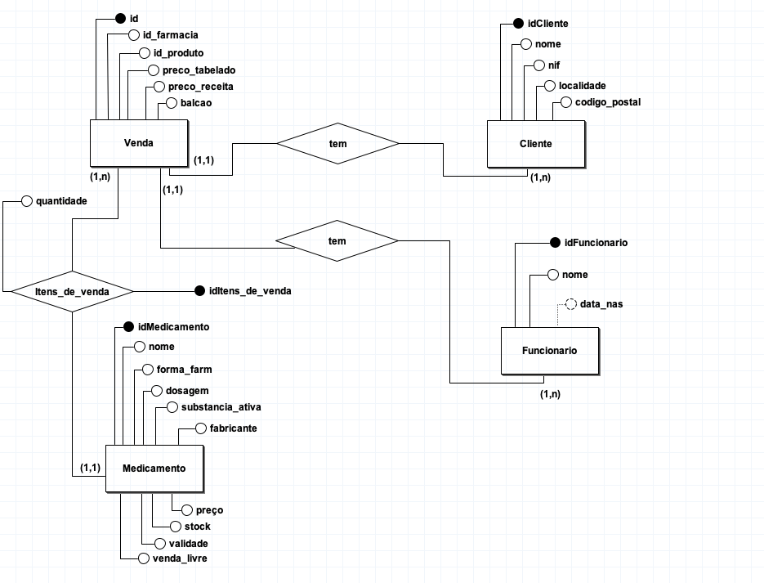
Figura 1- Modelo Conceptual

- Modelação lógica

4.1. Construção e validação do modelo de dados lógico

A entidade Cliente dá origem à relação:
Cliente (idCliente, nome, nif, localidade, código_postal)
Chave Primária (idCliente)
Tabela 7- Tabela Cliente
A entidade Funcionario dá origem à relação:
Funcionario (idFuncionario, nome, data_nas)
Chave Primária (idFuncionario)
Tabela 8- Tabela Funcionário
A entidade Venda dá origem à relação:
Cliente (idVenda, preco_receita, preco_tabelado, balcao, Funcionario_idFuncionario, Ciente_idCliente)
Chave Primária (idVenda)
Chave Estrangeira (Funcionario_idFuncionario, Ciente_idCliente)
Tabela 9- Tabela Venda
A entidade Itens_de_venda dá origem à relação:

Cliente (idItens_de_venda, quantidade, Venda_idVenda, Medicamento_idMedicamento)
Chave Primária (idItens_de_venda)
Chave Estrangeira (Venda_idVenda, Medicamento_idMedicamento)
Tabela 10- Tabela Itens de venda
A entidade Medicamento dá origem à relação:

Cliente (idMedicamento, nome, forma_farm, dosagem, substancia_ativa,fabricante,venda_livre, validade, stock, quantidade_emb, preco)
Chave Primária (idMedicamento)

Tabela 11- Tabela Medicamento

  - Desenho do modelo lógico
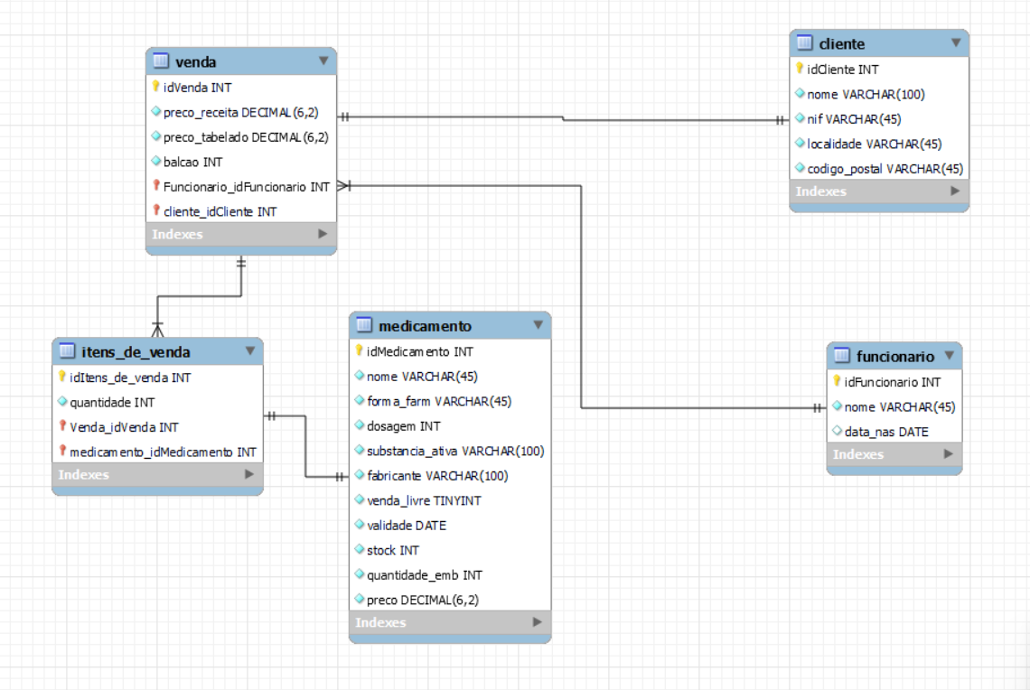
Figura 2- Modelo Lógico

  - Validação do modelo lógico com interrogações do utilizador

(…)

- Implementação física

5.1 Traduçao do esquema lógico para o sistema de gestão de bases de dados escolhidos em SQL
O Sistema escolhido para fazer a tradução do esquema lógico para o sistema de gestão de base de dados foi o MySQL porque é um Sistema de gestão de fácil acesso e de fácil compreensão.

  - Tradução das interrogações do utilizador para SQL(alguns exemplos)

5.2.1. Desenho das tabelas
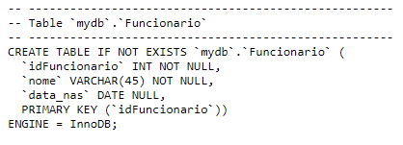
Figura 3- Tabela Funcionário

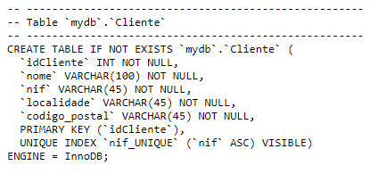
Figura 4- Tabela Cliente
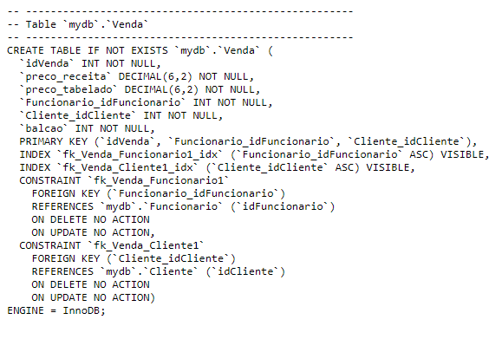
Figura 5- Tabela Venda
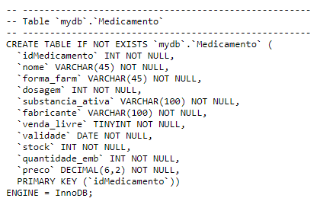
Figura 6- Tabela Medicamento

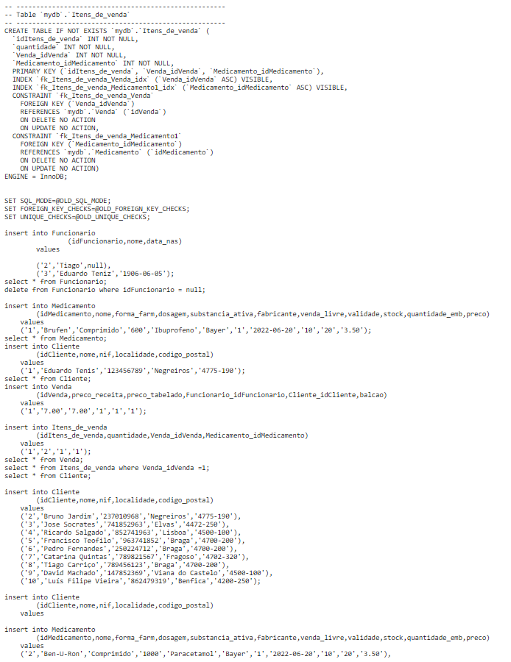
Figura 7- Tabela Itens de venda

  - Definição e caracterização das vistas de utilização em SQL(alguns exemplos)
(querys)

  - Calculo do espaço da base de dados(inicial e taxa de crescimento anual)
O expectável será que a base de dados vai acabar por crescer mas não prevemos um crescimento muito elevado. Chegamos a esta previsão, pois a aldeia onde se localiza a farmácia é um local com poucos habitantes. Desta forma, concluímos que os clientes vão aumentar tendo em conta que quanto mais tempo passar mais os aldeões envelhecerão logo vão necessitar de mais cuidados farmacêuticos. Logo, com este aumento de procura pelo nosso estabelecimento a base de dados vai crescer.(…)

  - Plano de segurança e recuperação de dados

(…)

6. Conclusões e trabalho futuro
Agora com o trabalho terminado, chegamos à conlusão que as tarefas mais difíceis foram o levantamento de requisitos e a construção do modelo conceptual. Isto deve se ao facto que ao desenvolver o modelo foram encontrados problemas de consistência de dados o que levou a modificação do modelo. Uma vez que o modelo concetual estava bem definido e de acordo com os requisitos levantados a definição do modelo lógico foi realizada de uma forma natural, com a ajuda do mySQL Workbench, visto que o software fornece uma conceção simples e intuitiva do modelo. Com o modelo lógico estruturado, a transição para o modelo físico ocorreu com normalidade devido ao conhecimento que obtemos nas aulas de BD. Em relação a melhorias que podíamos ter feito no projeto temos noção que houve funcionalidades que podiam estar melhor implementadas e não tivemos oportunidade de nesta fase as implementar. Para concluir, todos os elementos do grupo concordam que apesar de ainda termos espaço para melhorar, consideramos que o trabalho foi bem conseguido, visto que, espelha todo o conhecimento que o grupo adquiriu nas aulas.

Anexos
<<Os anexos deverão ser utilizados para a inclusão de informação adicional necessária para uma melhor compreensão do relatório o para complementar tópicos, secções ou assuntos abordados. Os anexos criados deverão ser numerados e possuir uma designação. Estes dados permitirão complementar o Índice geral do relatório relativamente à enumeração e apresentação dos diversos anexos.>>

